D6. – zadání – DÚ č. 12 – opakování (do 4/6)
Úkoly A.-D.
vyřeš úkoly – řešení najdeš na škol.stránkách 4/6.
A.

B...
C
D...
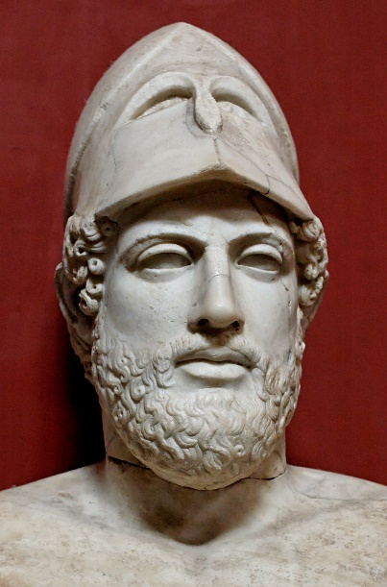

ÚKOL E.: řešení pošli do 4/6
na můj e-mail: chromikova@zsgm.cz
E. zjisti na internetu, kdo je…

